SREDA, 25. 3.  GEO 6. A  Pozdravljeni, učenci!  Danes boste preverili rešitve o kroženju Zemlje ter ponovili letne čase?  Prejšnji teden sem vas pozabila opozoriti na enakonočje, ki je bilo v petek, 20. marca. | 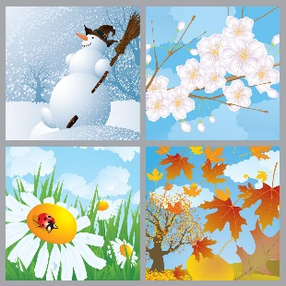
Se še spomnite, kaj je značilno za dolžino dneva in noči na ta dan? Seveda se ,dan in noč sta na ta dan
po vsej Zemlji dolga 12 ur. Pričela se je pomlad in dnevi se sedaj daljšajo.

NAPOTKI ZA DANAŠNJE DELO
1. Preveri rešitve nalog prejšnje ure.
DZ, str. 68 / vaja 1: 365 dneh in 6 urah; 365 dni; 366 dni; prestopno leto; 29 dni
DZ, str. 74 / vaja 4: 21. 3., pomlad, dan in noč sta enako dolga; 21. 12., zima, najkrajši dan. 21. 6., poletje, najdaljši dan; 23. 9., jesen, dan in noč sta enako dolga.

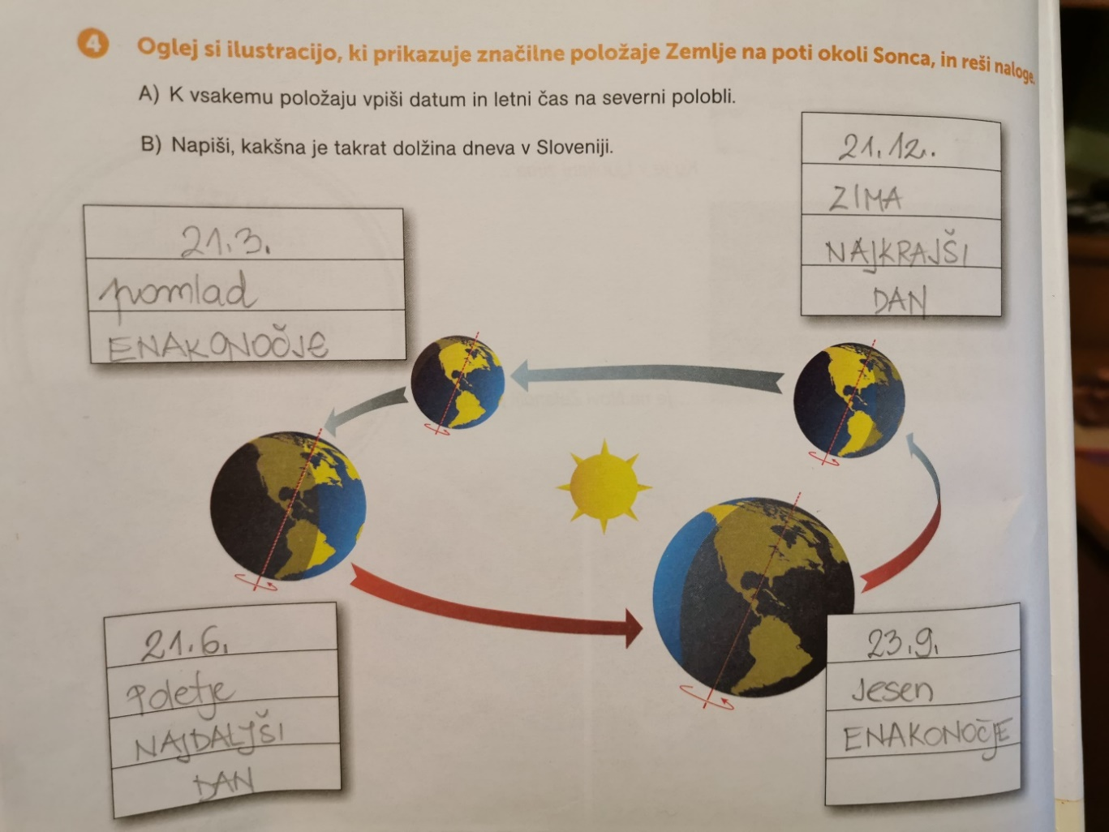

2. DZ, str. 71 – 72.
Preberi besedilo, podčrtaj ključne besede, v zvezek zapiši naslov LETNI ČASI in prepiši spodnje besedilo.
Letni časi so posledica NAGNJENOSTI ZEMLJINE OSI. Med kroženjem Zemlje okoli Sonca je nekaj časa bolj nagnjena k Soncu severna polobla (prejema več Sončevih žarkov, zato je na S polobli poletje, na J polobli pa zima), nekaj časa pa južna polobla (takrat je na J polobli poletje, pri nas pa zima).

ENAKONOČJE je pojav, ko sta dan in noč po vsej zemlji enako dolga (21. 3. – pričetek pomladi in 23. 9. – pričetek jeseni).

SONČEV OBRAT je pojav, ko se dnevi oz. noči iz daljšanja obrnejo v krajšanje in obratno (21. 6. – najdaljši dan, po tem datumu se dnevi pričnejo ponovno krajšati; 21. 12. – najkrajša noč, po tem datumu se dnevi pričnejo spet daljšati).

Za boljše razumevanje še enkrat pripenjam spodnjo skico.
Vse skupaj boš bolje razumel, če pomisliš na preživljanje prostega časa poleti in pozimi.
Kdaj se pozimi zjutraj zdani in kdaj nastopi noč?

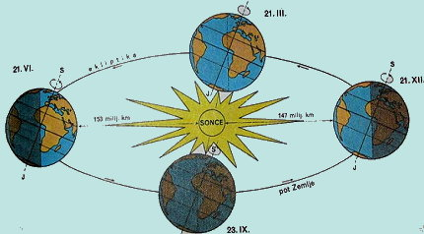
K Soncu je bolj nagnjena J polobla in prejema več svetlobe. Zato je na S polobli zima.
V tem položaju je k Soncu bolj nagnjena S polobla (poletje).
21. 3. in 23. 9. sta dan in noč povsod na Zemlji dolga 12 ur. V tem položaju Sonce obe polobli enako osvetljuje.

3. Reši naloge 1, 2 in 3 (DZ, str. 71 – 73).
4. DOMAČA NALOGA
Ko se vrnemo k pouku, bomo kroženje Zemlje tudi demonstrirali.
Doma to naredite tako, da prosite družinske člane za pomoč. Eden naj bo Sonce, drugi Zemlja, tretji pa Luna. Sonce se ne giblje, Zemlja se vrti okoli svoje osi in kroži okoli Sonca (ima najtežjo nalogo), Luna pa kroži okoli Zemlje. Na e-mail mi sporočite, kako vam je demonstracija uspela. Zapišite, kdo je prevzel vlogo Sonca, Zemlje in Lune in kako ste demonstracijo izvedli. Poleg zapisa pošljite tudi fotografijo, lahko tudi kratek posnetek o tem, kako ste to izvedli. Lahko zapišete tudi v zvezek, slikate in mi pošljete. Vašo pošto (zapis) pričakujem do nedelje, 29. 3..

Pozdravček, učiteljica Andreja

